 | APP | EXAME DE PAGAMENTO
ADICIONAL DE COMPENSAÇÃO ORGÂNICA

Parcela remuneratória mensal devida ao militar para compensação de desgaste orgânico resultante do desempenho continuado de atividades especiais, conforme regulamentação.

Observações:

a. Ao militar que tenha feito jus ao adicional de compensação orgânica é assegurada sua incorporação à remuneração, por quotas correspondentes ao período de efetivo desempenho da atividade especial considerada;

b. Em função de futuras promoções, o militar terá assegurada a evolução dos cálculos para o pagamento definitivo do adicional de compensação orgânica incidente sobre o soldo do novo posto ou graduação, desde que, após a promoção, execute, pelo menos, um novo plano de provas ou de exercícios;

c. Trabalho com Raios X ou substâncias radioativas: 1 cota de 1% (um por cento) do soldo por ano de exercício da atividade num total de 10 cotas;

d. Salto em pára-quedas, cumprindo missão militar: 1 cota de 1% (um por cento) do soldo por trimestre de cumprimento de plano de provas, num total de 20 cotas;

e. Vôo em aeronave militar como Tripulante Orgânico, observador aéreo, observador meteorológico e fotogramétrico: 1 cota de 2% (dois por cento) do soldo por ano de cumprimento de plano de provas num total de 10 cotas;

f. Imersão a bordo de submarino, mergulho com escafandro e controle de trafego aéreo: 1 cota de 2% (dois por cento) do soldo por ano de cumprimento de plano de provas, num total de 10 cotas;

g. Ao militar que exercer mais de uma atividade especial será atribuído somente o adicional de maior valor;

h. O percentual devido aos militares que realizam a atividade especial de vôo (tripulante orgânico e observador aéreo) e mergulho NUNCA PODERÁ SER IGUAL A 20% (vinte por cento) para aqueles que possuem menos de 10 anos cumprindo plano de provas dessas atividades especiais;

i. O percentual devido aos militares que realizam a atividade especial de paraquedismo NUNCA PODERÁ SER IGUAL A 20% (vinte por cento) para aqueles que possuem menos de 05 anos de cumprimento de plano de provas dessa atividade especial;

j. O percentual devido aos militares que realizam a atividade especial de operador de Raio ‘X’ NUNCA PODERÁ SER IGUAL A 10% (dez por cento) para aqueles que possuem menos de 10 anos de exercício continuado dessas atividades especiais; e

k. HVOO: 1 cota de 1% (um por cento) do soldo num total de 10 cotas – O militar que, até 1º de março de 1976, tinha direito a compensação orgânica pela metade do valor, quando em deslocamento em aeronave militar, a serviço de natureza militar, não sendo tripulante orgânico, observador meteorológico, observador aéreo ou observador fotogramétrico, tem o seu direito assegurado (Art. 24 da MP nº 2.215-10, de 31 de agosto de 2001).

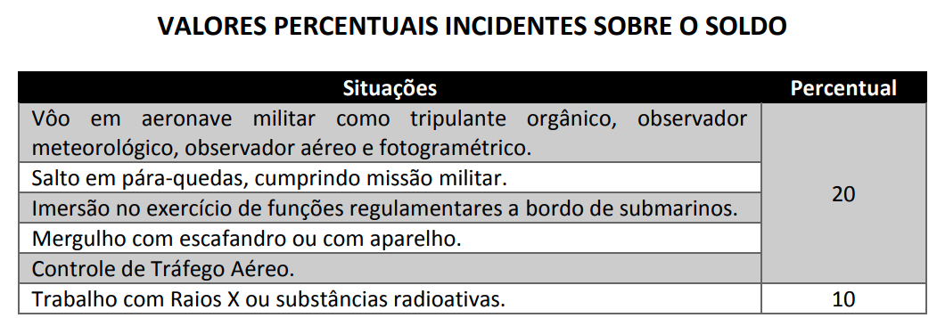
ANEXO V da MP nº 2.215-10, de 31 de agosto de 2001.

